この個表は、2ページ「『静岡葵AC』が参加する大会一覧」の中で

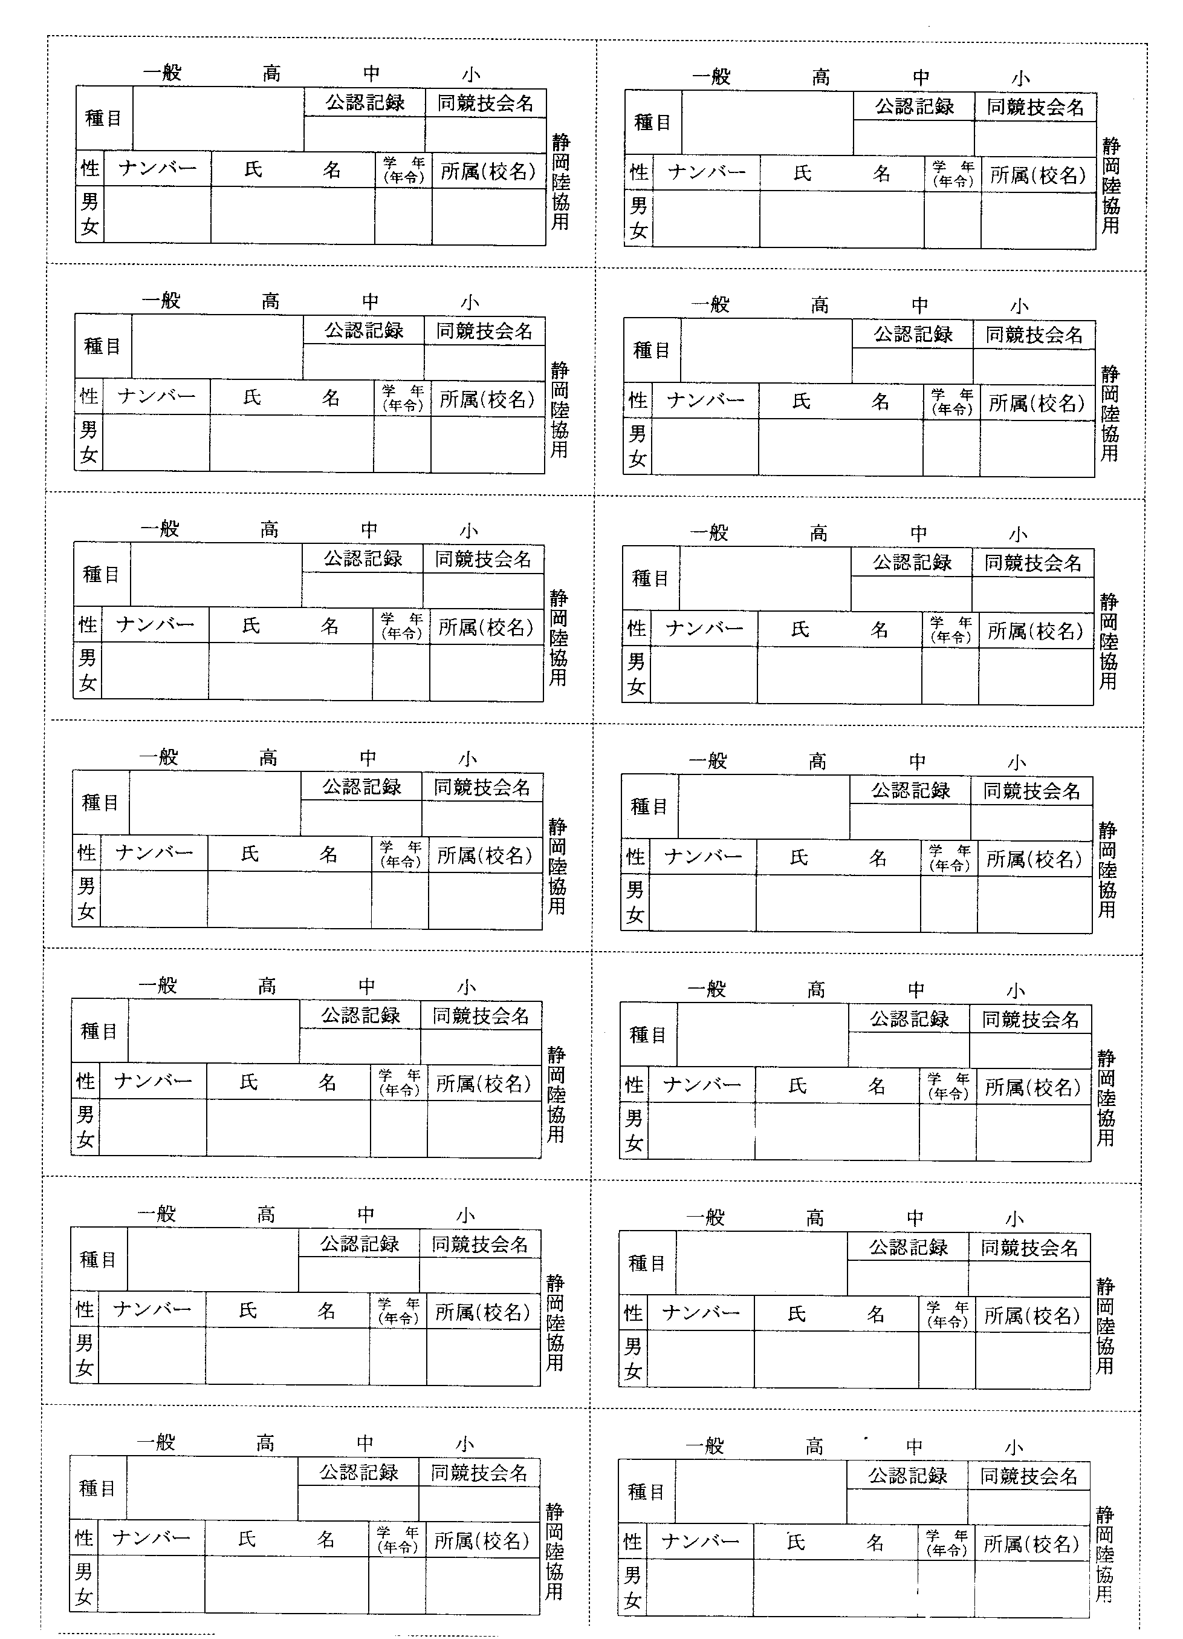　　**『小・中学生陸上競技種目別選手権大会』以外の大会**に参加する場合に使用します。

　　この用紙が不足した時は、『静岡葵ACホームページ』からダウンロードして使ってください。

―3―